A ja czekam…
tekst Davide Cali
ilustracje Serge Bloch
tłumaczenie Julian Kutyła
Czekam… przez całe życie
W tej książce odnajdzie się każdy – od chłopca, który czeka „… na buziaka przed snem”, po dziadka czekającego, „że ktoś zadzwoni do drzwi”. Bo w każdym wieku na coś czekamy. I właśnie „czekanie” może stać się kluczem do zrozumienia drugiego człowieka.
Trudno o książkę, która by lepiej uczyła empatii. A przecież to tylko króciutkie, proste zdania i równie oszczędne rysunki. Jednak patrząc na czerwoną nić – łączącą kolejne etapy życia – nie sposób się nie wzruszyć. I nie zadać sobie najważniejszych pytań: na co czekają moi bliscy? A na co czekam dziś ja? Odpowiedzi będą się zmieniać jak jej mały, a z czasem coraz starszy czytelnik. I w każdym wieku będzie stanowić wspaniały początek do rozmowy o tym, co tak ważne: o kręgu życia.

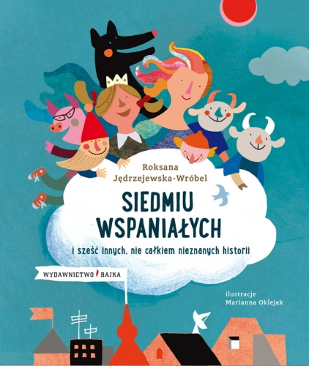
Pozamieniały nam się role i postacie, czasem trudno rozpoznać, kto jest kim
Kto z nas nie zna historii Kopciuszka, śpiącej królewny czy trzech świnek? A jednak… Autorka opowiada je nam na nowo, dzięki czemu odnajdzie się w nich wiele współczesnych dzieci. Choćby tych, które wychowywane są na celebrytów (Wieża sławy) czy żyją z poczuciem winy, bo nie pasują do ideału (Nie dość blada królewna). Dzieci ranionych przez rozwodzących się rodziców, które może pozazdroszczą Oliwerowi Żabickiemu jego daru zamieniania skłóconych rodziców w… milczące żaby. Zapewne też niejedna mama rozpozna się w roli Kapciuszka (brzmi prawie jak Kopciuszek).
Dla niejednego zastraszonego koziołka bajka o Siedmiu Wspaniałych będzie światełkiem w tunelu. Podpowie też, jakim cudem pierwszaki mogą pokonać bezwzględnego Wilka z VIb (i dlaczego stał się on aż tak zły). Wielu małym czytelnikom te „nie całkiem nieznane historie” dodadzą siły i wiary w siebie, a poczucie humoru pisarki urzeknie wszystkich.
Dorota Koman

Pan Flat nadchodzi
seria: Gutek i potwory
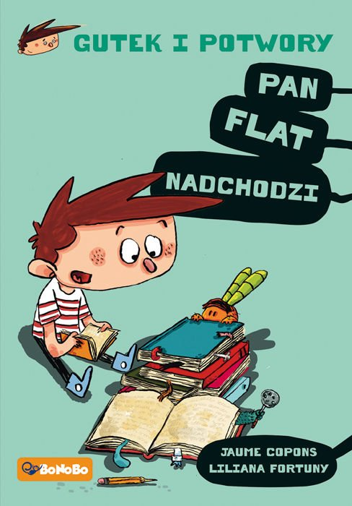
Pierwszy tom serii powieści graficznych „Gutek i potwory” autorstwa: Jaume Copons (tekst) i Liliana Fortuny (ilustracje).
Czy książka może zachęcić do czytania książek? Owszem – i to w bardzo niebanalny sposób. Historia dziewięciolatka, który jak każde dziecko w tym wieku nie lubi sprzątać pokoju i ma bujną wyobraźnię, jest najlepszy tego dowodem. Tytułowy bohater, Gutek przyjaźni się bowiem z… potworami, które opowiadają mu przygody znanych książkowych postaci – Piotrusia Pana, Asterixa i Tomka Sawyera – i tym samym wciągają go w czytanie. Sami przeczytajcie, bo warto!

